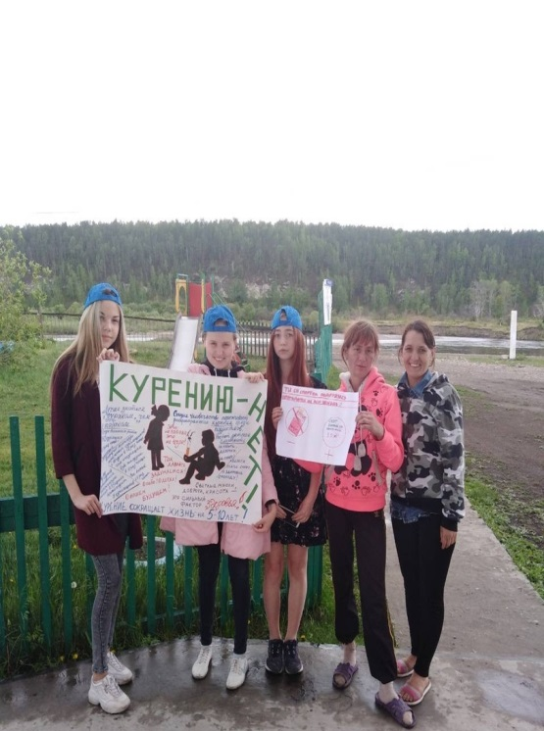
Акция к Всемирному дню без табака.
4 июня в клубе села Холмушино была проведена акция, направленная на информирование молодёжи об опасностях для здоровья, связанных с потреблением табака. Были организованы конкурсы рисунков и плакатов по теме: «Курению нет», «Ты со спортом подружись, пригодится на всю жизнь». Викторина по теме: «Дети и сигареты». Был продемонстрирован видеофильм «Никотин и дети».
Специалист: Чечит Л.С.

